RELATÓRIO DE ENCAMINHAMENTO DE FATURA PARA ATESTO E AUTORIZAÇÃO DE PAGAMENTO

MUNICÍPIO DE ARARUNA/PB
SECRETARIA DE ADMINISTRAÇÃO E FINANÇAS
CONTRATO N° 00104/2025-SDC
CONCORRÊNCIA Nº 2026.09.21.01
RELATÓRIO DE PAGAMENTO 002/2025

OBJETO DO CONTRATO:

O presente contrato, cuja lavratura foi devidamente autorizada, tem por objeto: Contratação de pessoa jurídica especializada na prestação de serviços técnicos de assessoria e consultoria operacional e regulatória, destinada à realização de análises, auditorias, apurações e à efetiva recuperação de valores pagos indevidamente e/ou a maior à concessionária de energia elétrica. Os serviços contratados compreendem, ainda, a adoção de todas as medidas administrativas necessárias, em representação do Município, perante a própria concessionária local, a agência nacional de energia elétrica – ANEEL, as agências reguladoras estaduais e demais órgãos ou entidades públicas e privadas competentes, com a finalidade de assegurar a defesa dos interesses da contratante, inclusive no que se refere à compensação, devolução ou regularização de cobranças, em estrita conformidade com as disposições das legislações aplicáveis, especialmente as normas expedidas pela ANEEL e o código de defesa do consumidor.
- Primeiramente, seguem anexos a este relatório os seguintes documentos:
Anexo I – Reclamação 003/2026 e Resposta da ENERGISA;
Anexo II – Cálculo da Compensação e Comprovante de Pagamento.
- A HLA SERVIÇOS E SOLUÇÕES LTDA ME, pessoa jurídica de direito privado, inscrita no CNPJ sob o nº 46.691.493/0001-54 e inscrição municipal n° 756530-5, com sede na Av. Santos Dumont, 1740, sala 1209, CEP 60.150-161, bairro Aldeota, Fortaleza/CE, por intermédio de seu representante legal a Sra. Ana Livia Felipe Dias, CPF sob o nº 060092943-47 e no RG nº 20079631252 (SSP-CE), vem por meio desta apresentar fatura para pagamento, conforme dados a seguir apresentados e informações anexas a esta.
- Conforme Cláusula segunda do Citado contrato o valor global do presente contrato é de R$ 24.228,31 (vinte e quatro mil e duzentos e vinte e oito reais e trinta e um centavos) e o percentual de honorários 19,94% (dezenove, vírgula sessenta e nove por cento), para cada R$ 1,00 (um real) recuperado em razão do sucesso financeiro e/ou econômico, apurado, sendo que a CONTRATADA fará jus, pelas atividades realizadas.
- Trata-se das seguintes reclamações:
  - RECLAMAÇÃO 002/2025 – Trata-se de reclamação de enquadramento tarifário em Iluminação Pública (IP), ingressada pela assessoria junto à distribuidora, com o objetivo de corrigir a tarifa aplicada às faturas de energia do município, uma vez que a concessionária vinha cobrando em modalidade incorreta, diversa da de IP, o que resultou em cobranças indevidas; a reclamação foi deferida e, em consequência, a distribuidora realizou a devolução dos valores pagos a maior ao município, garantindo a devida correção do enquadramento tarifário e economia aos cofres públicos.
  - Em relação às reclamações acima mencionadas, a distribuidora deferiu o valor de R$ 24.228,31 e procedeu com o pagamento do valor através de depósito na conta do município em 23/04/2026.
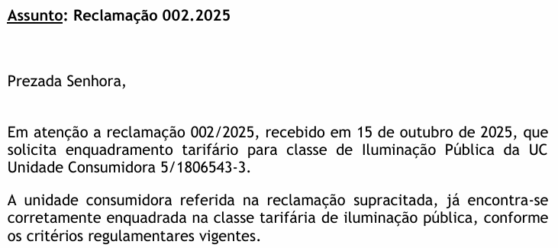
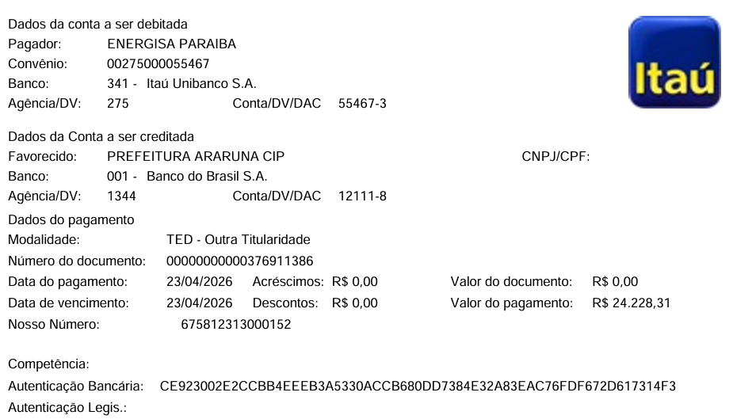
- Desta forma, conforme os comprovantes anexos, a empresa HLA SERVIÇOS E SOLUÇÕES LTDA ME obteve a recuperação total de R$ 24.228,31 (vinte e quatro mil e duzentos e vinte e oito reais e trinta e um centavos), por meio de depósito na conta do município em 23/04/2026.
- Conforme estabelecido no citado contrato, o percentual de honorários devidos é de 19,94% (dezenove, vírgula sessenta e nove por cento) sobre o valor recuperado.
- Portanto, o valor devido a esta consultoria, referente aos honorários, é de R$ 4.831,12 (quatro mil e oitocentos e trinta e um reais e doze centavos), equivalente a 19,94% do montante de R$ 24.228,31 (vinte e quatro mil e duzentos e vinte e oito reais e trinta e um centavos).
- Destaque-se que, conforme estabelecido na Cláusula sétima do Citado contrato, o valor recebido acumulado não ultrapassa o valor global R$ 364.817,09 (trezentos e sessenta e quatro mil e oitocentos e dezessete reais e nove centavos).

OBJETO DO CONTRATO | SERVIÇO REALIZADO | % DEVIDO | VALOR DEVIDO
O presente contrato, cuja lavratura foi devidamente autorizada, tem por objeto: Contratação de pessoa jurídica especializada na prestação de serviços técnicos de assessoria e consultoria operacional e regulatória, destinada à realização de análises, auditorias, apurações e à efetiva recuperação de valores pagos indevidamente e/ou a maior à concessionária de energia elétrica. Os serviços contratados compreendem, ainda, a adoção de todas as medidas administrativas necessárias, em representação do Município, perante a própria concessionária local, a agência nacional de energia elétrica – ANEEL, as agências reguladoras estaduais e demais órgãos ou entidades públicas e privadas competentes, com a finalidade de assegurar a defesa dos interesses da contratante, inclusive no que se refere à compensação, devolução ou regularização de cobranças, em estrita conformidade com as disposições das legislações aplicáveis, especialmente as normas expedidas pela ANEEL e o código de defesa do consumidor. | Trata-se de reclamação em face de valores cobrados a maior (cobrança indevida) por parte da Energisa no que se refere à reclamação 002/2025, de acordo com os comprovantes anexo o valor total recuperado foi de R$ 24.228,31. | 19,94 % | R$ 4.831,12

- Assim, apresenta-se referida fatura para aprovação e atesto por parte desta Secretaria De Administração e Finanças.
- Segue anexo Nota Fiscal no valor efetivamente aprovado (homologado).

Fortaleza/CE, 22 de setembro de 2026.

Atenciosamente,
Ana Livia Felipe Dias
Representante Legal

